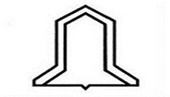
فرم شماره 8
وزارت بهداشت، درمان و آموزش پزشكي
دانشگاه علوم پزشكي و خدمات بهداشتي درماني ايلام
معاونت تحقیقات و فناوری
معاونت پژوهش دانشکده پزشکی

CD فرم تاییدیه فرمت پایان نامه بر روی

دانشجو موظف است پس از دفاع از پایان نامه، اصلاحات لازم را تحت نظر اساتید راهنما، اساتید مشاور و داوران گرامی انجام دهد و تاییدیه صحافی را به واحد پژوهش تحویل دهد:
نام دانشجو:

عنوان پایان نامه:

تایید اساتید راهنما:
استاد راهنمای اول:
استاد راهنمای دوم:

تایید اساتید مشاور:
مشاورین علمی:
مشاور آماری:

تایید داوران:

